Матч 399, Танцы на вечеринке (DancingParty)
Дивизион 1, Уровень 3

На вечеринку приглашены n мальчиков и n девочек. Они хотят танцевать несколько раундов. В каждом раунде гости делятся на n танцующих пар. Каждый гость должен быть в некоторой паре, каждая пара должна состоять из одного мальчика и одной девочки. В каждом раунде каждый мальчик должен танцевать с другой девочкой. Некоторые мальчики и девочки не нравятся друг другу. Каждый мальчик может танцевать не более чем с k девочками, которые ему не нравятся. Аналогично каждая девочка может танцевать не более чем с k мальчиками, которые ей не нравятся.
Массив likes описывает отношения между мальчиками и девочками: likes[i][j] = ‘Y’, если i - ому мальчику нравится j - ая девочка. Иначе likes[i][j] = ‘N’. Какое наибольшее количество раундов мальчики и девочки смогут танцевать?

Класс: DancingParty
Метод: int maxDances(vector<string> likes, int k)
Ограничения: likes содержит от 1 до 50 элементов, likes[i] содержит n символов ‘Y’ и ‘N’ (n - количество строк в likes), 0 ≤ k ≤ 50.

Вход. Массив likes, описывающий отношения между гостями и целое число k.

Выход. Наибольшее количество раундов, которое мальчики и девочки смогут танцевать.

Пример входа
likes | k
{"YYY", "YYY", "YYY"} | 0
{"YYY", "YYN", "YNY"} | 0
{"YN", "YN"} | 1

Пример выхода
3
2
1

РЕШЕНИЕ
максимальный поток

Рассмотрим следующую задачу: могут ли танцы продолжаться в точности m раундов? Если мы сможем ответить на этот вопрос, то бинарным поиском найдем наибольшее m, для которого проведение танцев возможно.
Построим граф, имеющий один исток и один сток (черные вершины). Красные вершины представляют мальчиков, серые – девочек. Если мальчик и девочка нравятся друг другу, то проведем между ними ребро единичной пропускной способности (на рисунке такими являются два ребра – верхнее и нижнее). Иначе добавим синие и зеленые вершины как показано на рисунке и установим пропускную способность ребер между соответствующими синими и зелеными вершинами равную 1.
Синие и зеленые вершины образуют “защитный” уровень. Связь мальчиков с девочками, которые друг другу не нравятся, будет проходить по ребрам защитного уровня. Каждый мальчик может танцевать не более чем с k девочками, которые ему не нравятся. Установим пропускную способность ребер между красными и синими, зелеными и серыми вершинами равную k. Таким образом, между каждым мальчиком и каждой девочкой будет установлена связь через ребро либо напрямую, либо через вершины защитного уровня.
Танцы должны продолжаться в точности m раундов. Установим пропускную способность ребер между истоком и красными вершинами, а также между серыми вершинами и стоком равную m.
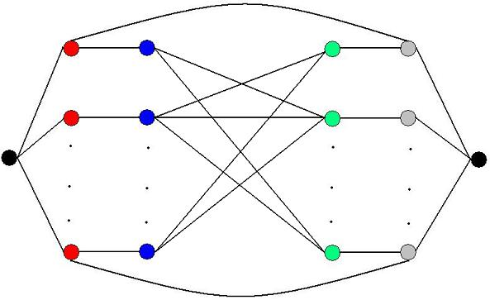
Находим максимальный поток в графе. Танцы могут продолжаться в точности m раундов тогда и только тогда, когда величина максимального потока будет равна n * m, где n – количество мальчиков.
При построении матрицы пропускных способностей g вершины графа имеют следующие номера:
- исток: номер 0;
- красные вершины: от 1 до n;
- синие вершины: от n + 1 до 2*n;
- синие вершины: от 2*n + 1 до 3*n;
- синие вершины: от 3*n + 1 до 4*n;
- сток: номер 4*n + 1;

ПРОГРАММА

#include <cstdio>
#include <string>
#include <vector>
#include <memory>
using namespace std;
#define MAX 52

int g[4*MAX][4*MAX],used[4*MAX];
int n,flow,MaxFlow;

int aug(int x,int t,int CurFlow)
{
if (x == t) return CurFlow;
if (used[x]++) return 0;

for (int Flow,y = 0; y <= 4*n+1; y++)
{
if (g[x][y] > 0 && (Flow = aug(y,t,min(CurFlow,g[x][y]))))
{
g[x][y] -= Flow; g[y][x] += Flow;
return Flow;
}
}
return 0;
}

int CanDance(int m,int k,vector<string> &likes)
{
int i,j;
for(i=1;i<=n;i++) g[0][i] = g[3*n+i][4*n+1] = m;
for(i=1;i<=n;i++) g[i][n+i] = g[2*n+i][3*n+i] = k;
for(i=0;i<n;i++)
for(j=0;j<n;j++)
if (likes[i][j] == 'Y') g[i+1][3*n+j+1] = 1; else g[n+i+1][2*n+j+1] = 1;

MaxFlow = 0;
do
{
memset(used,0,sizeof(used));
} while ((flow = aug(0,4*n+1,0x7FFFFFFF)) && (MaxFlow += flow));
return MaxFlow == m*n;
}

class DancingParty
{
public:
int maxDances(vector<string> likes, int k)
{
int m,low=0,high;
high=n=(int)likes.size();
memset(g,0,sizeof(g));
while(low<high)
{
m = (low+high+1)/2;
if(CanDance(m,k,likes)) low = m; else high = m-1;
}
return low;
}
};

